Confiance et estime de soi Apprendre à s’aimer

L’Estime de Soi, Source d'élan vital et d'énergie
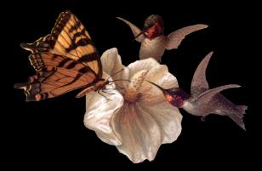
Stage été 2007 - En Bretagne Sud, golfe du morbihan.

Animatrice Martine QUERAT - Hypnothérapeute - praticienne PNL - Graphologue

Mieux vivre avec soi-même, mieux vivre parmi les autres, osez vous donner la force et les moyens de vivre un nouveau départ !

Pendant 5 jours, venez découvrir, à travers différents outils de développement personnel, qui vous êtes, ce qui vous empêche d'exister vraiment, et les ressources dont nous disposons tous à l'intérieur de nous.
Ce stage est une chasse aux trésors, pour partir à la recherche de soi meme, de ses trésors cachés, se débarrasser de ses ennemis intérieurs invisibles, reconquérir ses territoires inexplorés.

PROGRAMME

1er jour : A la découverte de soi

Cette Premiere journée permet d'identifier ses schémas internes, ses mécanismes et ses fonctionnnements inconscients.
Elle constitue une prise de conscience.

2ème jour : Se débarrasser de ses ennemis invisibles

Comprendre ses blocages, les croyances limitantes, les pensées négatives

3ème jour : A la découverte des sentiers inexplorés.

A partir de cet "état des lieux", commence une phase plus active, plus nouvelle.
Changer sa perception de soi, d u monde, des autres, de l'avenir, de ses ressources.

4ème jour : Inventer sa vie

Qu'aimeriez vous faire, entreprendre, vivre, si vous étiez sûr(e) de réussir?
Avoir foi en soi permet de libérer son imagination, de laisser parler ses envies.
Cette journée est une journée ressources, sur laquelle vous allez donner vie à vos espoirs.

5ème jour : du rêve à la réalité

L'intégration , s'allier à son idéal de soi, s'associer à ses rêves, pour les faires vivre dans la réalité.

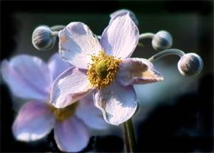

LIEU : VANNES (morbihan) Stage sans hébergement, nombreuses possibilités à proximité (me contacter)
DATES : du 16 au 20 juillet et 20 au 24 aout 2007
Nombre de participants limité à 10 personnes par session
CONTACT INSCRIPTIONS ET RENSEIGNEMENTS : info@hypnose-vannes.net
 06.15.56.83.95
Tarif : 250 € Paiement en 3 fois possible

